【本科教学】【暑期卓越学堂-学术讲座】“读心术”照进现实？——基于脑电实验的在线用户行为研究时间：2025-07-09

为帮助学生拓宽学术视野，紧跟学科前沿动态，7月1日下午，数据科学与管理工程系邀请福州大学经济与管理学院李一然副教授，为同学们带来了一场题为“基于脑电实验的在线用户行为研究实例分享”的讲座。讲座旨在分享如何运用认知神经科学技术，跨越传统研究方法的局限，直接“透视”用户在做出决策时大脑内部的真实活动，将洞察用户行为的梦想变为可操作的科研现实。

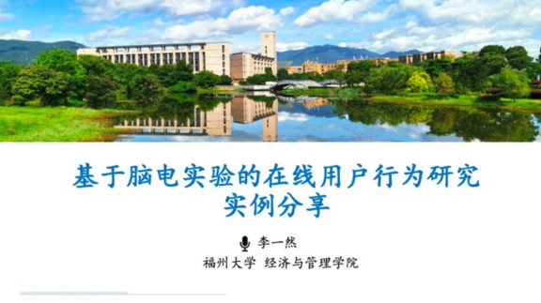

李一然老师深入浅出地总结了管理学研究方法在宏观和微观层面的差异，引出了行为分析这一重要研究分支，进一步介绍认知神经科学这一新兴交叉领域，并为同学们介绍了常见的认知神经科学研究工具，并详细介绍了脑电实验的规范流程。

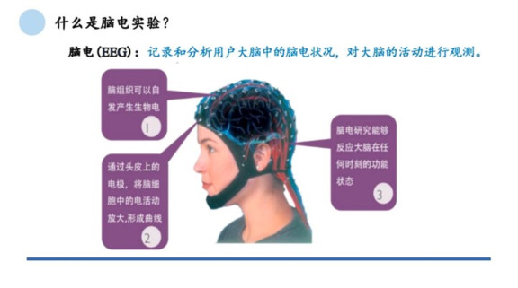

本次讲座深入探讨如何将脑电（EEG）技术巧妙地应用于管理学研究中。李一然老师结合她在移动阅读、网络购物、脑电与深度学习融合等领域的具体研究实例，系统阐述从实验设计、数据采集到信号分析的全过程。同学们清晰地了解到，脑电实验如何帮助研究者捕捉用户转瞬即逝的真实情绪与认知负荷，从而揭示其行为决策背后深层的认知神经加工机制。

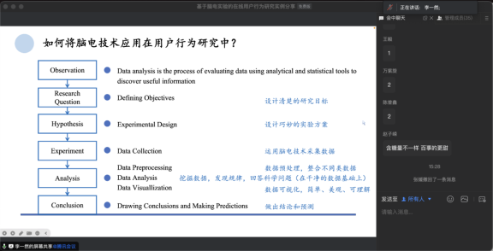

本次讲座的最大亮点，在于将看似遥远的“读脑”技术带入现实的管理学研究场景。它直面传统问卷、访谈等方法中“言不由衷”的研究痛点，为所有用户行为研究者提供了一种更客观、更深入的研究新范式。对于希望拓展研究视野、学习前沿交叉方法的同学们而言，这无疑是一次不容错过的思想盛宴，将为同学们打开一扇洞察用户心智的全新大门。

通讯员：敖艺璇 李诗轩 审稿人：吕伟

